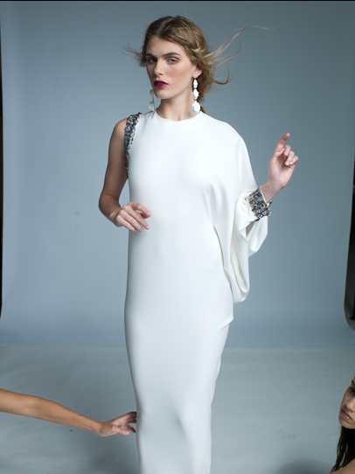
【多次输出】
第一次，点一下自动，层次感有了点，但是还是要把阴影提亮，黑色加点
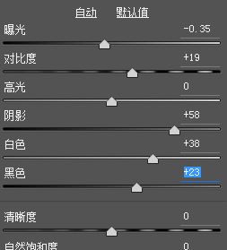

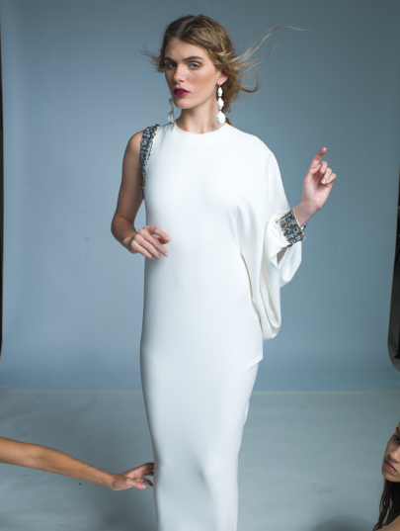
衣服惨白一片，所以我们需要第二次输出，把减低曝光度，看到细节才可以
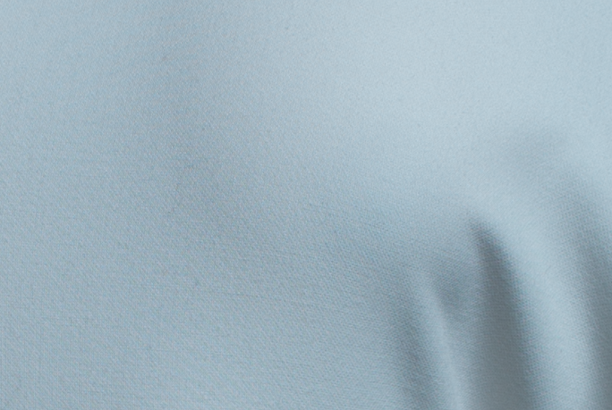
看到棉质的细节才可以
高光压下来，加点清晰度
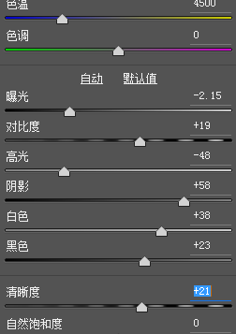
然后两层（皮肤背景+服装层）融合
蒙版方向
快速选择，羽化2像素
画笔100%擦出衣服
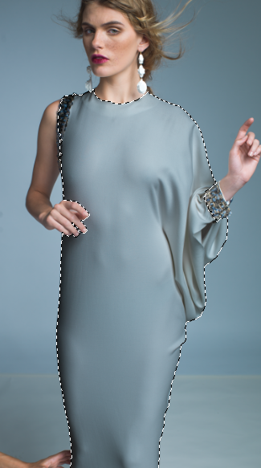
但是，太脏了，所以把透明度给到40%
【背景重构】
背景太不专业，所以要重构
眯着眼看，四周暗中间亮
两层
一层取暗色，填充
一层取亮色，填充
拉渐变
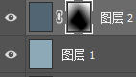
然后添加杂色3PX
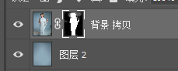
【液化修复】

【头发】
下面一层正常，上面一层滤色，搞定
【修复褶皱】
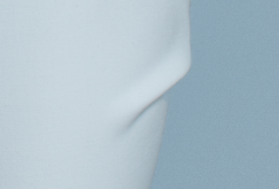
【修复饱和度】
【化嘴唇】
【整体饱和度收回点，不然会有点跳】
红色减明度，黄色减明度
四周压暗，稳重点
【偏调子】
可选颜色 中性色 偏色
【画胸】

